Mô Phỏng Bài 6

Đầu tiên chỉnh thông số mosfet N theo cầu đề Vtn = 1 , Kp= 1m

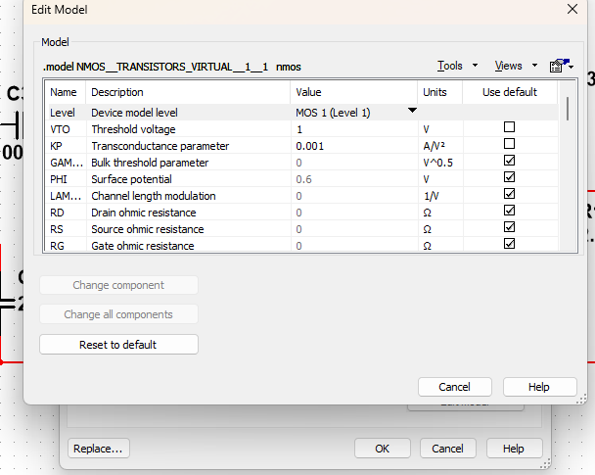

a/ Điểm hoạt động của của các transistor

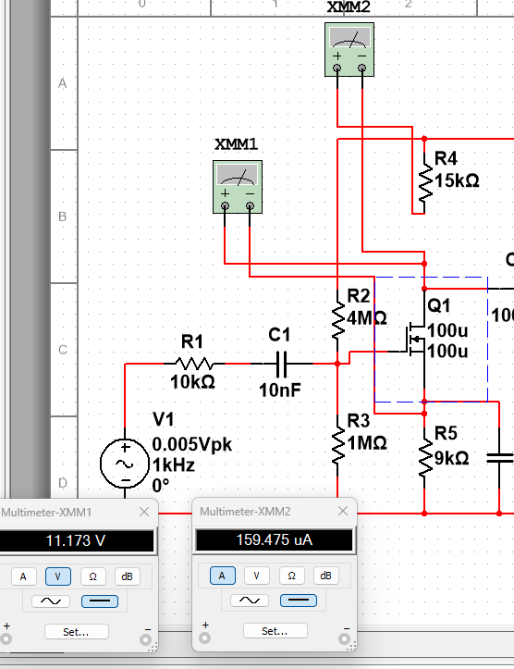

Điểm hoạt Đông Q1 ( ID = 0.159 mA, VDS= 11.173 ) -> xài cthuc tính ra thì con mosfet này vô vùng bão hòa rồi -> đang khuếch đại

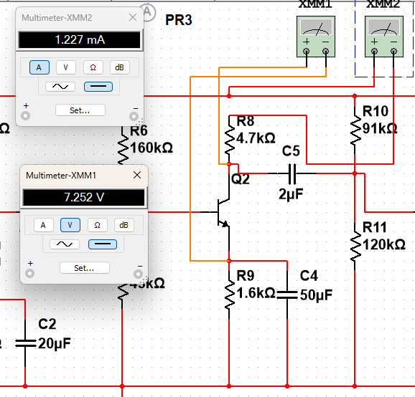

Q2( ICQ2 = 1.227 m A, VCEQ = 7.2v )

Điểm làm vc tốt maxswing tốt -> khuếch đại tốt tuyến tính, ít méo

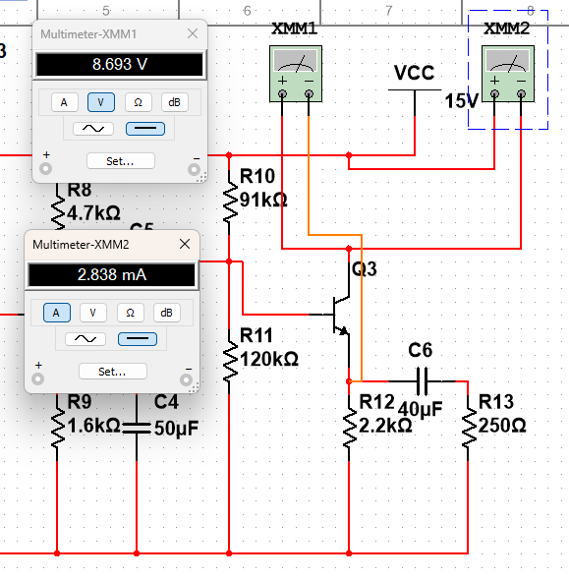

Q3( ICQ= 2.838 m A, VCEQ= 8.693 V )

Điểm phân cực ổn maxswing k bằng Q3 nhưng mà ko quan trọng do Q3 đóng vai trò như mạch đệm ( emiiter follower ) , Nếu ta xét tín hiệu sóng vsig lớn lúc nào Q3 có thể gây méo tín hiệu đầu ra

b/

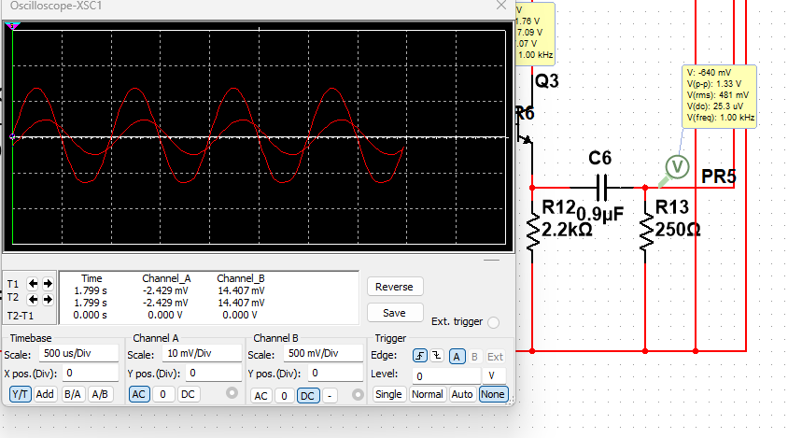

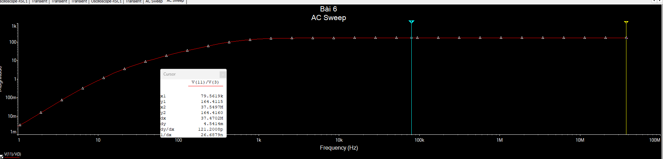

Av ổn định 165 từ dải gần 100khz đổ lên, bang thông rộng

GV

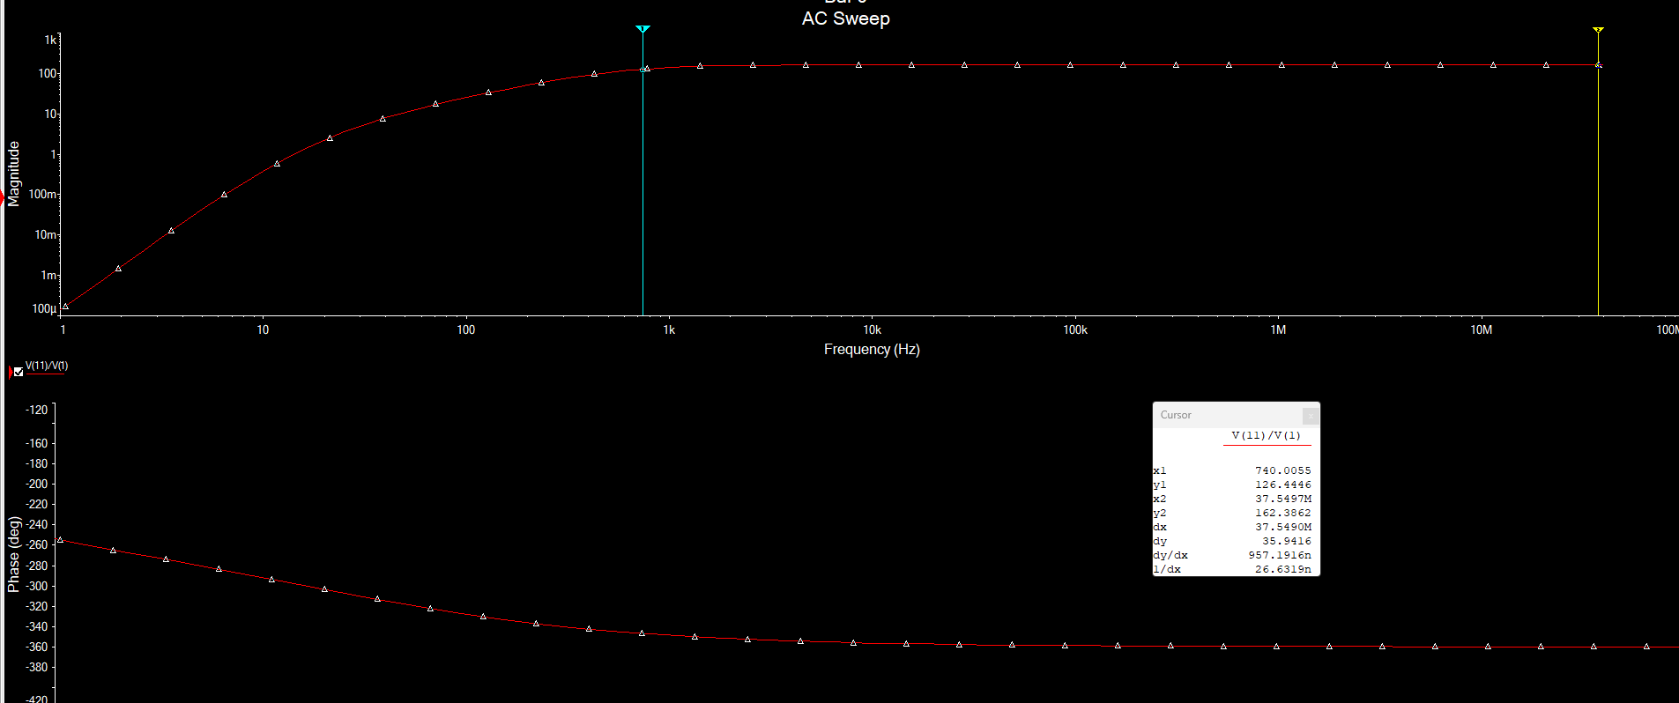

Vì đề k hiểu cầu tần số cắt và đây cũng là mạch tiền khuếch đại với band thông rộng -> cần mở rộng miền KĐ xuống càng thấp càng tốt nên chộn FL = 10hz từ đó tính ra các tụ

Về pha thì ; Pha tổng cộng giảm dần từ khoảng −150° đến −360°, tương ứng với 2 tầng CE đảo pha và 1 tầng emitter follower không đảo.Tầng đầu fet hoạt động tạo khuếch đại nên pha là 150 độ nhưng thêm tính chất RC nữa pha trễ + hoặc – 20 độ tùy . Sau đó qua tầng thứ 2 CE tiếp lại xoay thêm 180 là 340 độ đến tầng cuối cùng là mạch đệm KĐ không đảo pha =0 với đặc tính pha trên thì mạch đang hoạt động đúng

Rout=Vpp/ipp = 1.33/5.32mA= 262 (ohm)

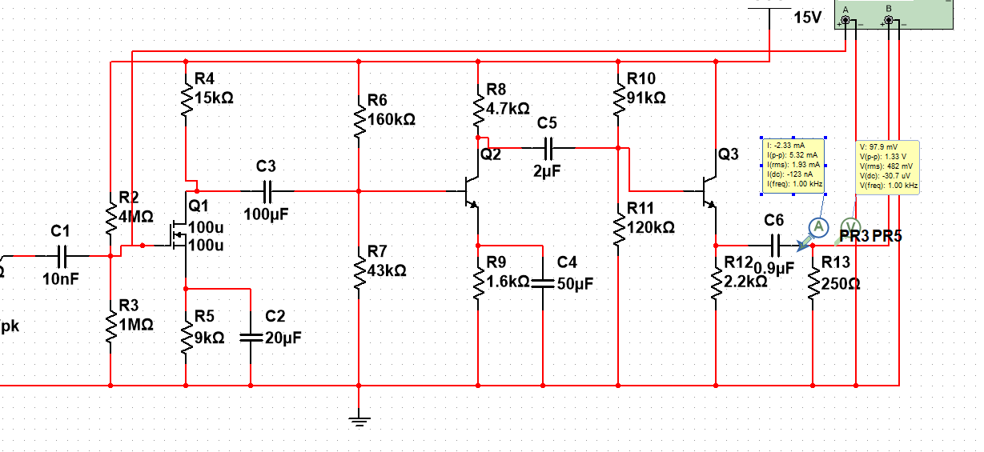

Rin=(9.85mV/12.03pA)= 820k

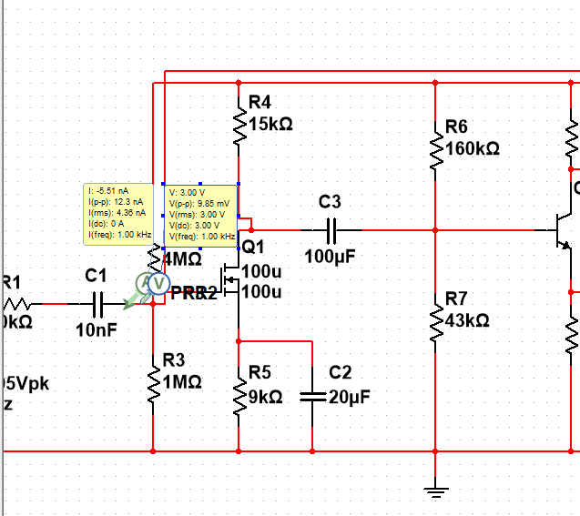

Sóng ngõ ra và vào trc khi ghép tụ của Q1

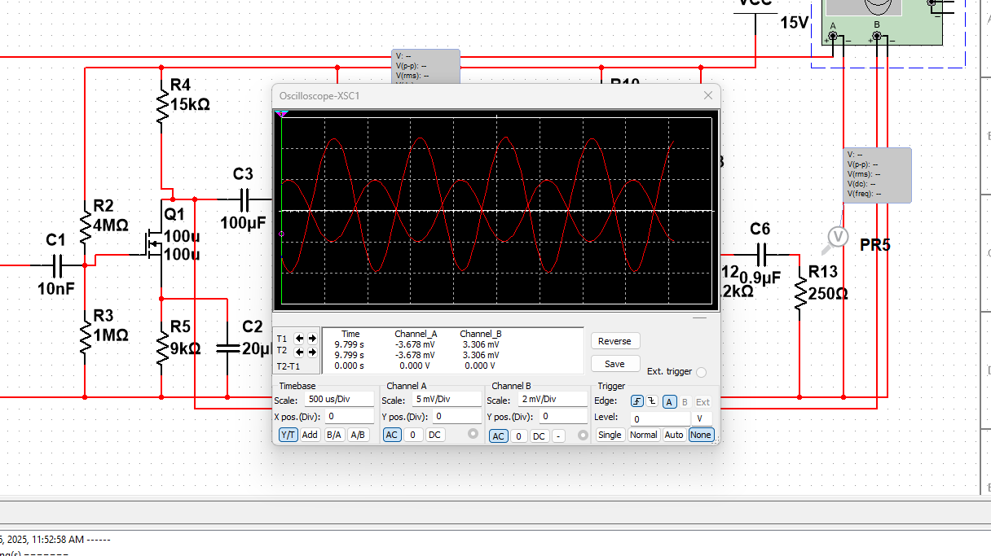

M tự viết công thức nha :

Vout2 và Vs2= Vout 1 ( trước tụ )

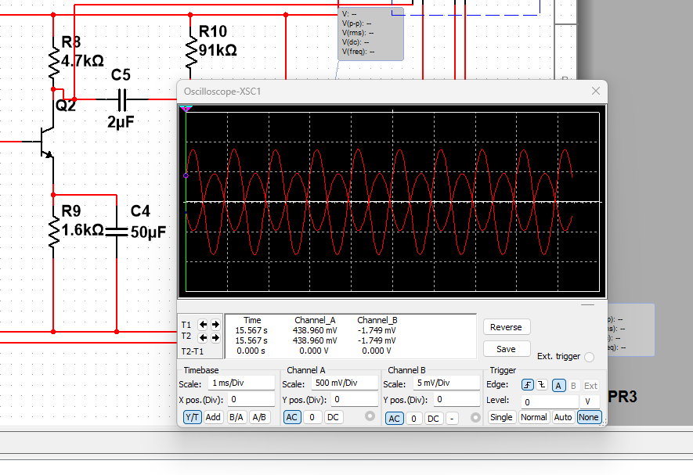

M tự viết CT nha

Dạng sóng Vout3 và Vs3=Vout2

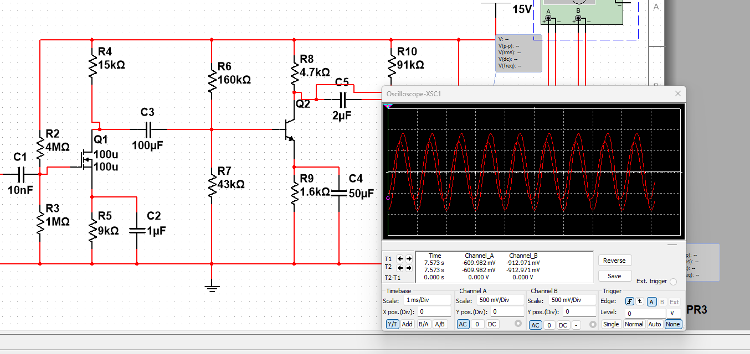

M tự viết Công thức nha